Lomcovák 2021
12. ročník
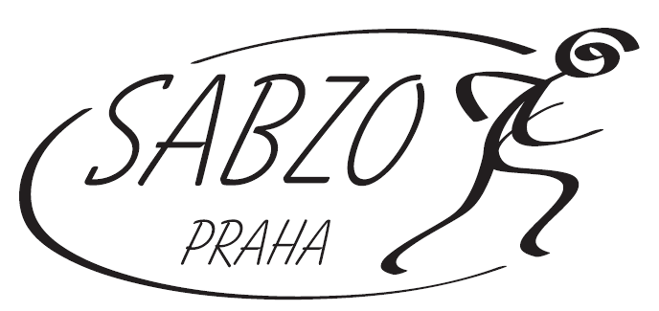

Datum: | 18.srpna 2021
Místo konání: | Krčský les, Velký altán
Délka trati: | Ž, M 5km (trať vede členitým terénem po zpevněných a lesních pěšinách Krčského lesa)
Start: | 18:00 ŽENY + MUŽI kat. G, 18:30 MUŽI

Kategorie: | Ženy, Muži:
 | A (do 29 let) | rok narození 1992 a mladší
 | B (30 - 39 let) | rok narození 1991 - 1982
 | C (40 - 49 let) | rok narození 1981 - 1972
 | D (50 - 59 let) | rok narození 1971 - 1962
 | E (60 - 69 let) | rok narození 1961 - 1952
 | G (70 - 79 let) | rok narození 1951 - 1942
 | H (80 a více) | rok narození 1941 a starší

Startovné: | 40,-- Kč (předáno přesně! Co nejmenší manipulaci s mincemi chráníte zdraví pořadatelů)
Přihlášky: | na místě startu
Šatny: | přírodní

Vítězové 2020: Zuzánková Tereza 19:39, Fochler Petr 16:24
Po doběhnutí posledního závodníka proběhne v prostoru cíle tombola
Aktuální opatření: účastníci běhu budou rozděleni do vln (max. po 50 osobách), které budou startovat v intervalech po 15min. od 18:00. Každý z účastníků startuje na vlastní zodpovědnost a musí splňovat jednu z podmínek stanovenou opatřením Ministerstva zdravotnictví ČR, tj. že • nejdéle před 7 dny absolvoval RT-PCR test na COVID-19 s negativním výsledkem, nebo • nejdéle před 72 hodinami absolvoval antigenní test na COVID-19 s negativním výsledkem, nebo • má dokončené očkování na COVID-19 (nejméně 14 dní po ukončení), nebo • prodělal onemocnění COVID-19 v posledních 90 dnech a už není v karanténě.
Závodníci se účastní závodu na vlastní nebezpečí. Za veškeré odložené věci závodníků (mimo uložených u organizátorů) organizátor nebere zodpovědnost.
Pořadatel + informace: Chlupatá Jana 606233648, Pilný Luděk 731802204, Norková Zdena 602875370

